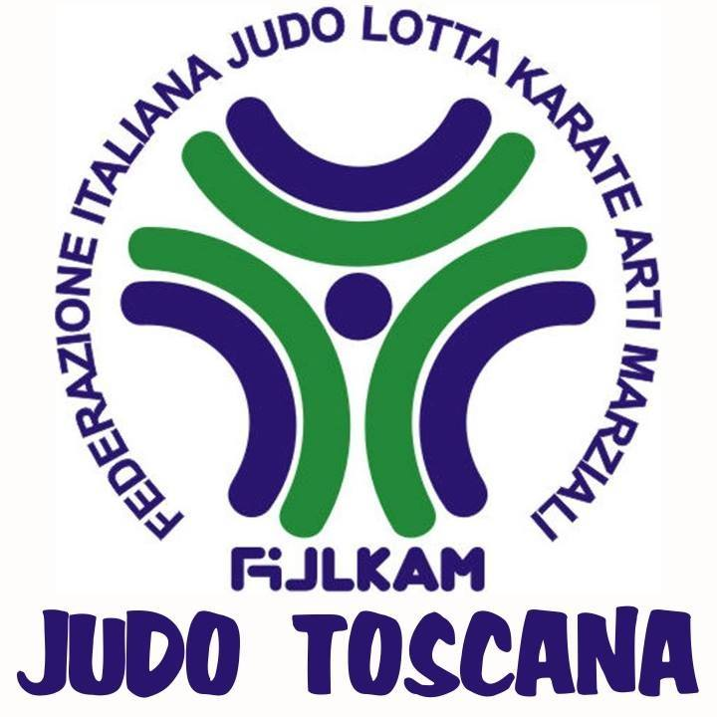
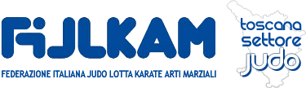
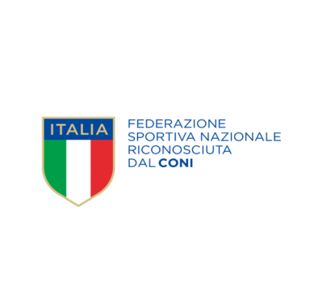

COMITATO REGIONALE TOSCANA - SETTORE JUDO
Piazza Dresda, 7 - 50126 FIRENZE
WWW.CRTJUDO.IT - Contatti Tel. 0329 6060567 -vice.pres.toscana@crtjudo.it

N. 11/1 di prot.llo Firenze, 28marzo 2018

OGGETTO: CORSO REGIONALE DI FORMAZIONE PER ASPIRANTI ALLENATORI DI JUDO ANNO 2018

Questo Comitato indice per l’anno 2018 il Corso regionale di formazione per Aspiranti Allenatori di Judo, che si svolgerà in più date per ottemperare quanto disposto dalla F.I.J.L.K.A.M. Settore Judo.
Il Corso avrà un iter formativo di 60 ore, suddivise in una parte generale (32h) a cura della
Scuola Regionale dello Sport del Coni, ed una parte specifica (28h) a cura del Comitato Regionale di Settore.
La prima lezione della durata di 4 ore, si svolgerà il giorno sabato 12 maggio 2018 dalle ore 09,00 alle ore 13,00 presso la palestra dell’A.S.D. Judo Incisa, Via Fiorentina 96/A nel comune di Figline-Incisa, e sarà tenuta dai Maestri Montigiani Alvaro e Fedi Lauro.
In quella data verrà resa nota la lezione successiva. Gli Esami finali sono previsti per il 15 dicembre 2018.
Il versamento per l’anno 2018 stabilito dalla Federazione è di 200,00 €. da versarsi esclusivamente tramite bonifico bancario sul nuovo Conto Corrente del Comitato Intestato a “FIJLKAM Comitato Regionale Toscana – Settore Judo”, che è: IT96 Q010 0502 9700 0000 0001 535, entro il 7 maggio, specificando nella causale:“003Corso di Formazione per Aspiranti allenatori 2018”, oltre a Cognome e Nome del richiedente, nel caso di bonifico per più persone, indicare il Cognome e Nome di tutti i candidati.
La fotocopia del Bonifico Bancario, unitamente alla domanda di iscrizione da effettuarsi esclusivamente tramite il “Modulo richiesta partecipazione Corsi ed Esami” (reperibile sul sito www.crtjudo.it, alla voce modulistica), dovranno essere inviate tramite e mail all’indirizzo di posta elettronica segreteria.comitato@crtjudo.it entro e non oltre il 7 maggio 2018.
E’ necessario, inoltre, effettuare la iscrizione al corso dal sito www.crtjudo.it alla voce “CORSI”

Il Vice Presidente Settore Judo
Alessandro Geri

